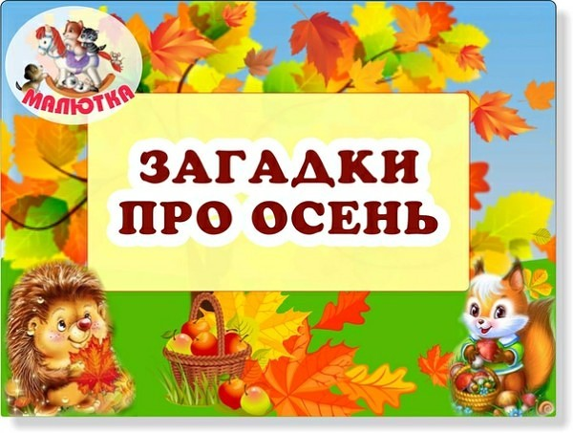
Загадки очень любят разгадывать дети. Простые загадки про осень для детей будут по силам даже малышам.

Солнцу теплому не верьте —
Впереди метели.
В золотистой круговерти
Листья полетели.
Это я пришла с дождями,
Листопадом и ветрами. (Осень)

Пареньку почти семь лет.
За плечами ранец.
А в руках большой букет,
На щеках румянец.
Что за праздничная дата?
Отвечайте-ка, ребята! (1 сентября, День знаний)

Ветки в парке шелестят,
Сбрасывают свой наряд.
Он у дуба и березки
Разноцветный, яркий, броский. (Листопад)

Льется он косой стеной
И стучит по нашим окнам.
Сам холодный, проливной,
А в саду беседки мокнут.
Лист осенний долго кружит,
Чтоб потом спуститься в лужу. (Осенний дождь)

Белка осенью без спешки
Прячет желуди, орешки,
Мышка — зерна собирает,
Норку плотно набивает.
Это склад, а не нора,
Зерен выросла гора!
Что же делают зверята?
Угадайте-ка, ребята! (Запасы на зиму)

Поле осенью промокло,
Но зато созрела свёкла.
А в сентябрьских садах
Много яблок на ветвях. .
Что к зиме мы собираем?
Как его мы называем? (Урожай)

В ноябре деревья голы,
Мокнут садики и школы.
Рядом с капелькой-дождинкой
Вьется белая пушинка,
Мимо окон пролетает,
А потом на травке тает. (Первый снег, снег с дождем)

В октябре пока тепло,
А на лужице — стекло.
Ведь холодной ночью звездной
Наша лужица подмерзла,
Сразу стала интересней:
На стекло ступи — и треснет! (Первый лед)

Сотни птиц, собравшись в стаи,
Днем осенним улетают.
А летят они туда,
Где тепло всегда-всегда.
Птички, вы куда спешите?
Нашим детям расскажите! (На юг)

Осенью он часто нужен —
Если лупит дождь по лужам,
Если небо в черных тучах,
Он для нас помощник лучший.
Над собой его раскрой
И навес себе устрой! (Зонтик)

В сентябре и в октябре
Их так много во дворе!
Дождь прошел — оставил их,
Средних, маленьких, больших. (Лужи)

Лист осенний долго кружит,
И его Варвара сушит.
А потом мы вместе с Варей
Дома делаем… (гербарий)

Созревают в сентябре
И по вкусу детворе.
Очень твердые скорлупки
У комочков вкусных.
Не сломай об них ты зубки —
Это было б грустно. (Орехи)

Прилетел я с ветерком
И накрыл избушки.
Воздух словно с молоком,
Подставляйте кружки! (Туман)

Дни коротки, ночи длинны,
Мы друг друга кличем,
В октябре летим мы клином,
Жалобно курлычем. (Журавли)

Крупно, дробно зачастило,
И всю землю напоило. (Дождь)

Серебряные нити
Небо и землю сшивают. (Дождь)

Приходил — стучал по крыше,
Уходил — никто не слышал. (Дождь)

